TRINITY HOUSE LIGHTSHIP

LIGHT VESSEL LV 90

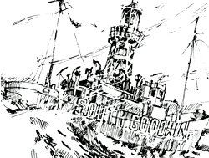

La segnalazione in mare di passaggi pericolosi è di solito assolta da fari e fanali. Chiunque di voi abbia navigato ad esempio nelle bocche di Bonifacio, tra Sardegna e Corsica avrà notato la miriade di segnali che guidano i naviganti tra gli scogli pericolosi che affiorano in quella zona. Per fortuna da noi in Mediterraneo le escursioni di marea sono molto limitate e la geografia dei passaggi pericolosi non cambia nelle 24 ore. In nord Europa e di là dall’Atlantico, in Canada e nella parte settentrionale degli Stati Uniti le cose sono molto più complicate e, con un’escursione di marea che può arrivare anche a tre metri, il profilo della costa cambia parecchio, ogni sei ore.

Le secche di Goodwin, a sud dell’estuario del Tamigi, nel canale della Manica, sono uno dei punti più pericolosi del mondo per la navigazione, ed i banchi di sabbia ivi presenti, sono un terreno cedevole in cui è impossibile gettare le fondamenta per un faro.

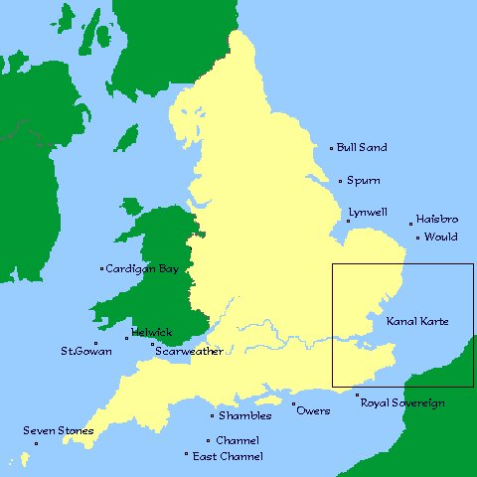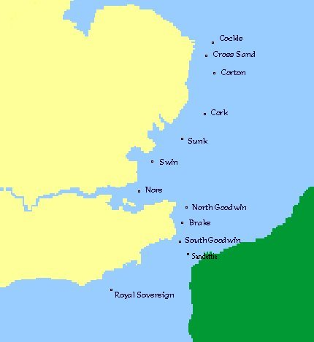

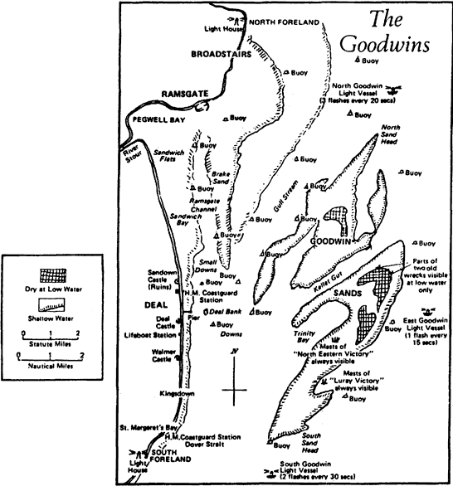

L’unica soluzione è di ricorrere alle navi faro.
Le navi faro sono operative fino dal secolo scorso ed una volta avevano a bordo un equipaggio, mentre oggi non sono più presidiate, grazie ai progressi dell’automazione. La vita a bordo era durissima, infatti la nave faro non poteva “scappare” dalle tempeste per due valide ragioni. La prima è che proprio durante le cattive condizioni meteo c’è più bisogno di una segnalazione. La seconda è che spesso le navi faro non avevano apparato motore, ma solo gruppi elettrogeni, per poter azionare gli argani delle ancore ed ovviamente la luce. Le navi erano rimorchiate sul posto ed ancorate con l’assistenza di rimorchiatori.

Nelle “Goodwin” ci sono tutt’ora ancorate tre navi faro, una a nord delle secche, una a sud ed una ad est.

Il 26 Novembre 1954, la nave LV 90 della società Trinity naufragò in una tempesta forza 12, la più violenta degli ultimi due secoli. La forza del mare ruppe le catene delle ancore e la nave andò alla deriva. L’equipaggio della gemella LV 17 East Goodwin vide passare atterrito la nave, prima che andasse ad arenarsi nel Keller Gut (vedi cartina). Degli otto uomini dell’equipaggio, ne fu tratto in salvo solo uno, grazie all’intervento di un elicottero. Ronald Murton resistette otto ore aggrappato al relitto coricato su un fianco. Degli altri sette membri dell’equipaggio non fu più trovata nessuna traccia. Tracce del relitto dell’ LV 90 sono ancora visibili durante la bassa marea.

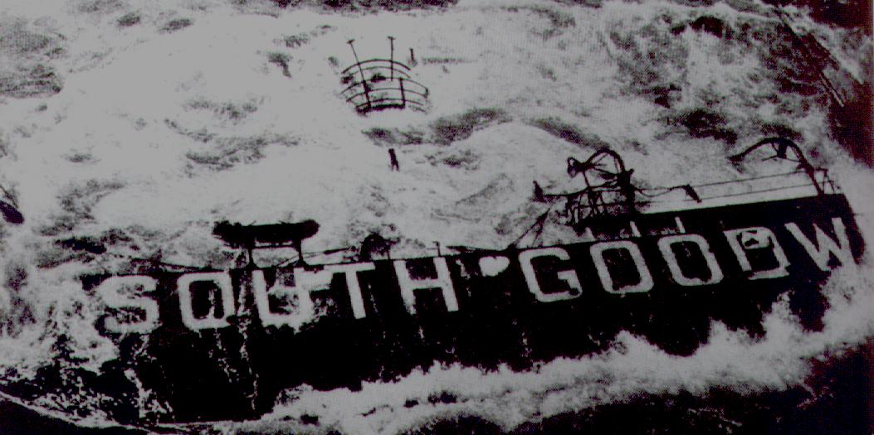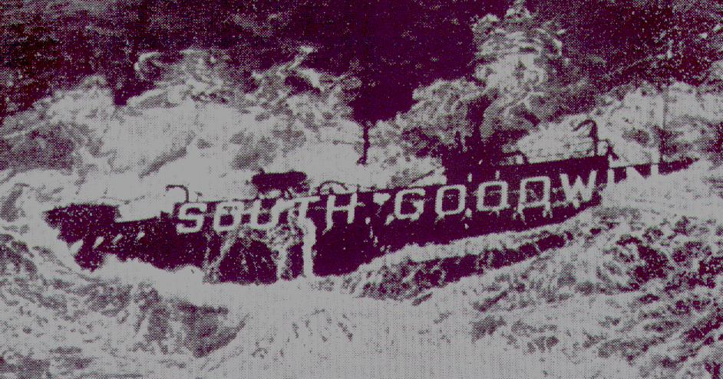

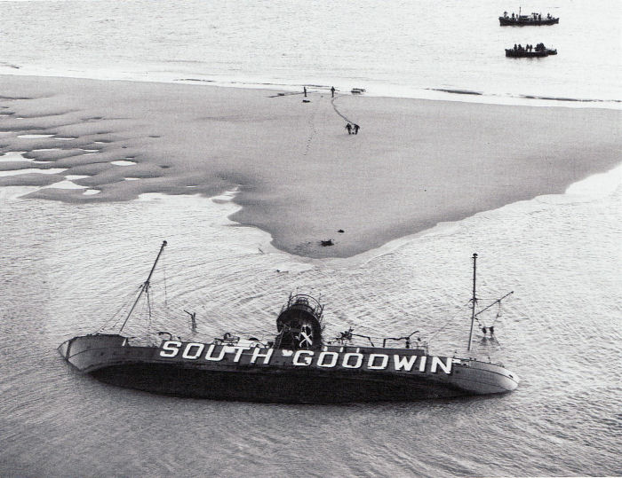
© Iris Klempau

Questa è la storia della sfortunata nave e del suo sfortunato equipaggio, per chi volesse approfondire il tema esiste il sito http://www.feuerschiffseite.de , curato da Iris Klempau, che è una gentilissima giovane signora che ha dedicato molto del suo tempo alla storia delle navi faro.

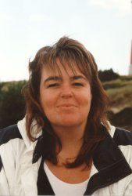 Con Iris abbiamo avuto un discreto carteggio, mi ha dato molte informazioni e sono sue le belle foto che potete vedere. Ho avuto infine l’onore di vedere sulla sezione “modelli” del suo interessantissimo sito comparire anche il mio modellino. Vielen danke Iris !

Caratteristiche della nave:

lunghezza 36 m
larghezza 8 m
Cantiere di costruzione Philip and Son Dartmouth Devon UK.
Pescaggio 4,57 m

Modello scala 1:144 (lunghezza 38,5 cm)

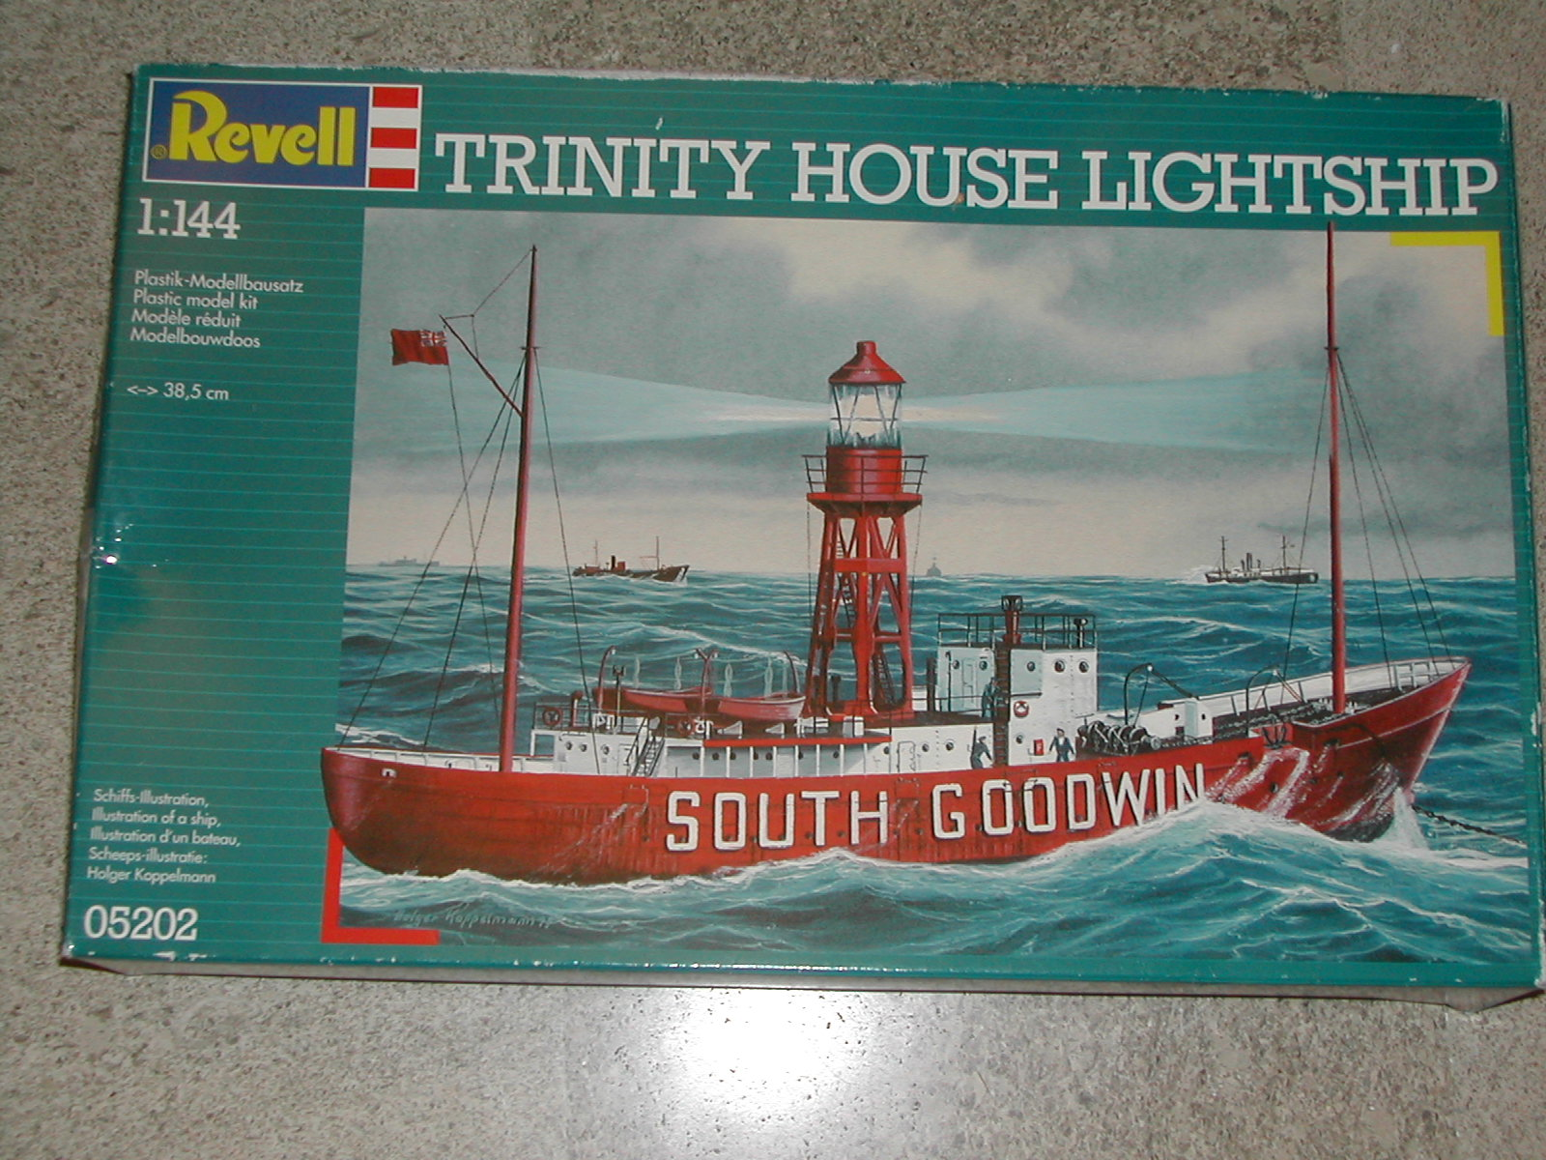

Il modello è un’elaborazione della scala di montaggio statica della Revell. L’idea di munirlo di radiocomando mi era venuta qualche anno fa, leggendo un articolo sulla rivista inglese Model Boat in cui si descriveva l’istallazione del radiocomando su tre modelli statici, uno dei quali era appunto la nave faro. Ho quindi comprato la scatola di montaggio, che però è rimasta in un cassetto per qualche anno, fino a che, Alessandro, un giovane amico di Venezia mi ha chiesto via mail delle informazioni su come motorizzare una scatola statica. Rispondendogli mi è tornata la voglia di costruirla e devo dire che mi ha dato delle belle soddisfazioni. Le soddisfazioni sono arrivate non solo dalla realizzazione del modello, ma anche cercandone la storia su internet. Ho avuto l’occasione di conoscere Iris che mi ha anche invitato a partecipare al raduno delle navi faro che riterrà ad Amburgo il prossimo Giugno 2008. Per ricostruire la storia dell’equipaggio ho persino scritto al museo nazionale marittimo di Greenwicth, il cui curatore dell’archivio storico mi ha risposto in meno due giorni, incredibile ! Questo è il bello del modellismo, non solo è un hobby creativo, ma spazia in campi tutt’affatto diversi dalla pura manualità.

REALIZZAZIONE DEL MODELLO

Nella realizzazione del modello ho deciso di istallare l’elica ed il motore di propulsione. Lo so i puristi storceranno il naso, ma una nave radiocomandata si deve muovere. Ho usato lo stesso timone della scatola di montaggio, munendolo però dell’asse ed arretrandolo per fare spazio all’elica. Il ponte è stato tagliato in tre parti incollando solo la parte prodiera e poppiera. La parte centrale con il castello dove è istallato il faro è rimuovibile.
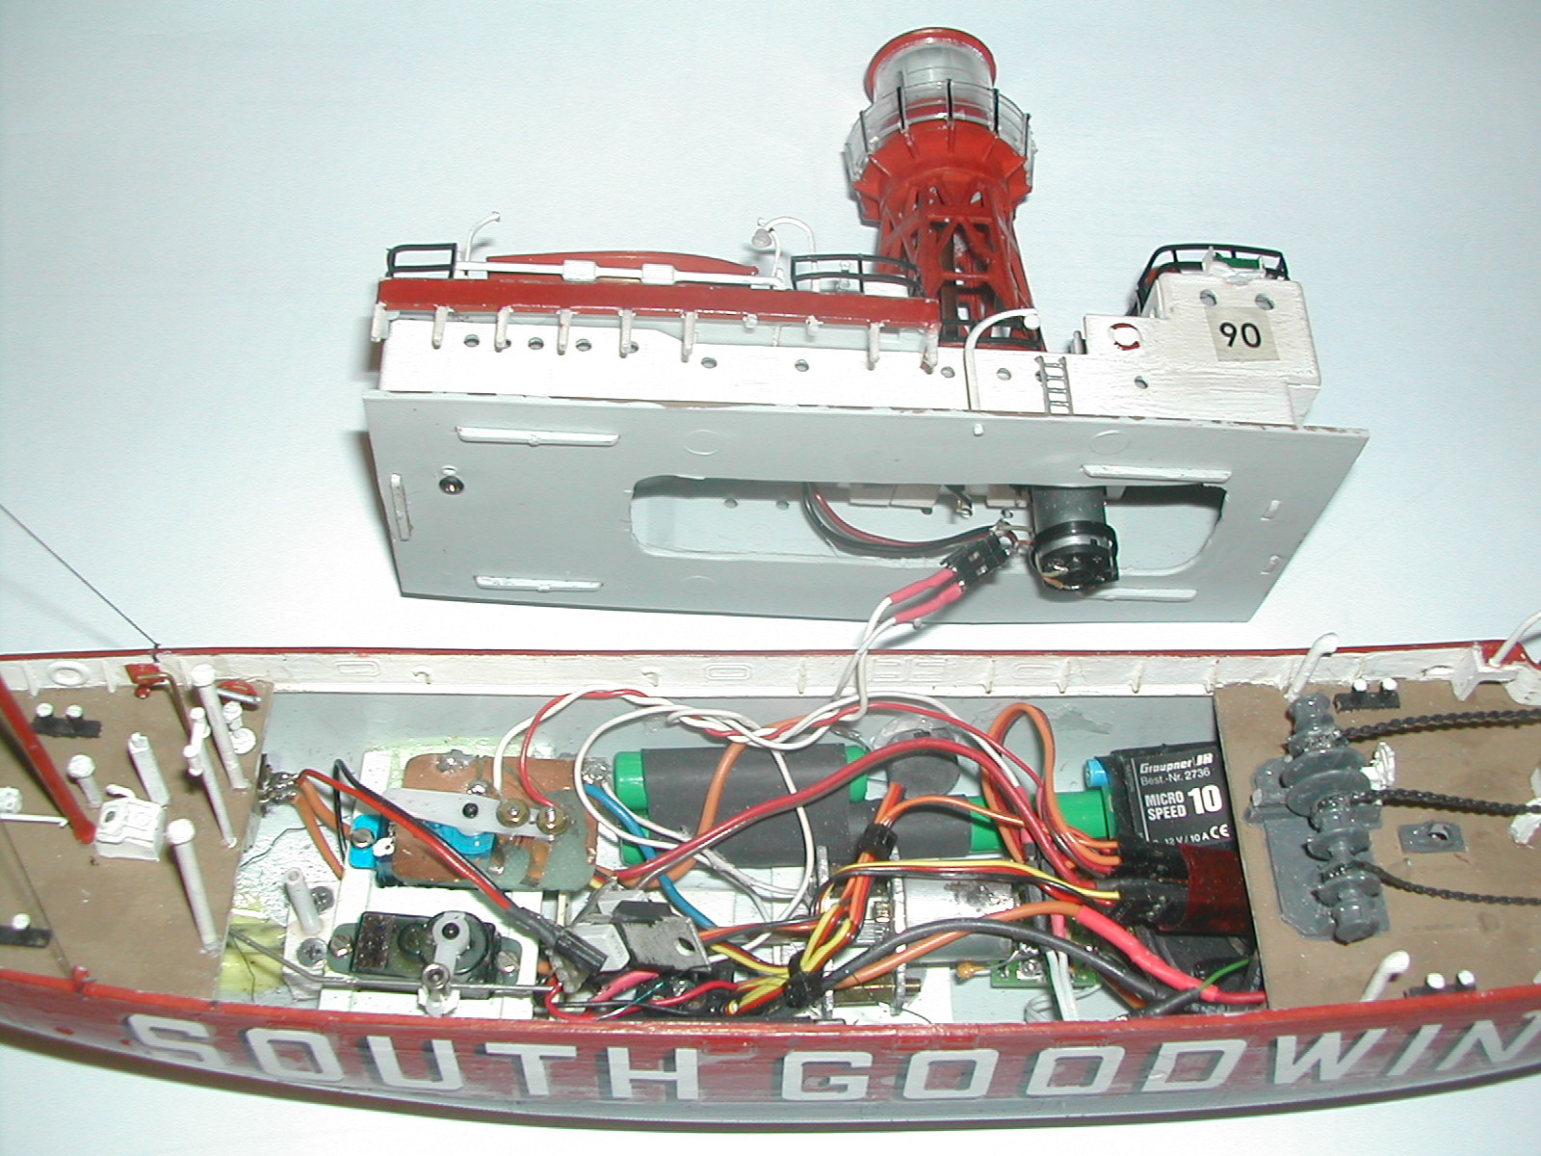

Il motore di propulsione è stato ricavato da un servo in cui la parte di regolazione si era danneggiata ed il ruttore di giri è ricavato utilizzando il primo ingranaggio della riduzione del servo. Il modello è provvisto di una sirena elettronica con altoparlantino acquistati da Conrad e della luce girevole. I due meccanismi sono controllati da un servo sulla cui leva sono istallate due lamelle che chiudono i due circuiti su due piste ricavate da una piastra per circuiti stampati.

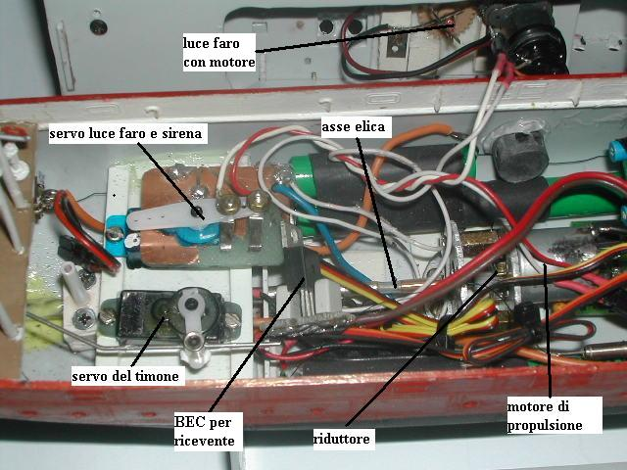

Il motore è alimentato a 7,2 V (sei elementi Ni M Hi) mentre la ricevente a 4,8, per questo è stato necessario istallare un BEC che riduce la tensione da 7,2 a 4,8. Il circuitino è semplicemente l’integrato LV 7005 con due condensatori in parallelo tra la le tensioni e massa, sia in ingresso che in uscita.

Fare la luce girevole ha richiesto un po’ più di lavoro, è stato infatti necessario creare un contatto strisciante con due alberi coassiali, ma isolati tra loro. Nell’immagine si vede l’asse interno che è un tondino di ottone, mentre quello esterno è un tubetto di rame. I due assi sono isolati con una guaina termoretraente. In cima ai due assi c’è un piccolo portalampada in cui è inserita una lampadina al Krypto, quelle delle torce Maglite per intenderci. La parabola riflettente girevole della luce è stata fatta ritagliandola dalla coppa di una lampadina tascabile. La motorizzazione è stata realizzata utilizzando un motorino con riduttore recuperato dal meccanismo di apertura di un cassetto di un CD. L’ingranaggio dell’asse della luce è quello di una mini 4WD. Il modulo ed il passo delle dentature non sono proprio uguali, ma la luce gira lo stesso. La tensione che alimenta sia la luce che il motorino deve essere max 3 V, e quindi è stata derivata da due dei sei elementi in serie presenti a bordo.

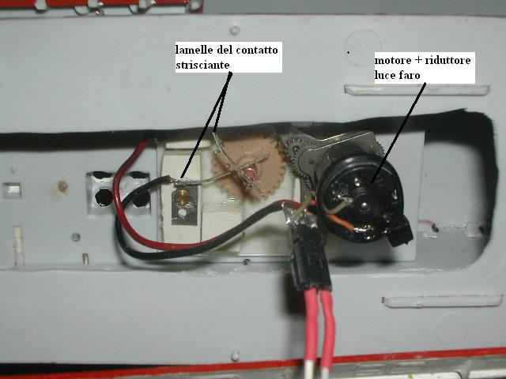

La lista dei componenti è la seguente:

- Motore elettrico di propulsione con riduttore ( non istallato sulla nave reale)
- Regolatore di velocità Graupner mini speed 6.
- Sei batterie Ni M Hi formato AAA. Da 800 mA/h
- Sirena elettronica con altoparlante (Conrad )
- Luce faro rotante con motoriduttore
- Ricevente 40 MHz
- N° 1 micro servo per il timone
- N° 1 micro servo per il comando della luce e della sirena. .

Totale N° 3 canali. .

- Timone
- Regolatore / invertitore motore di propulsione
- Comando accensione/spegnimento/rotazione luce faro e sirena da nebbia.

Questo è il risultato:

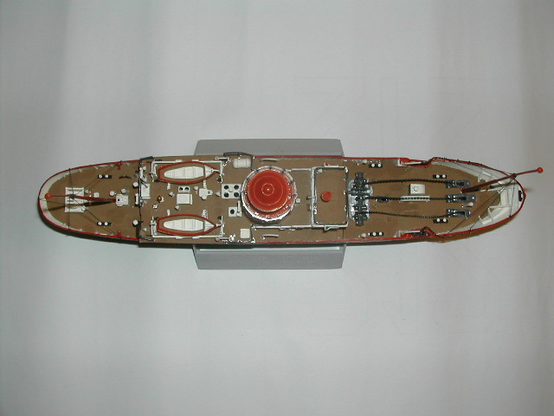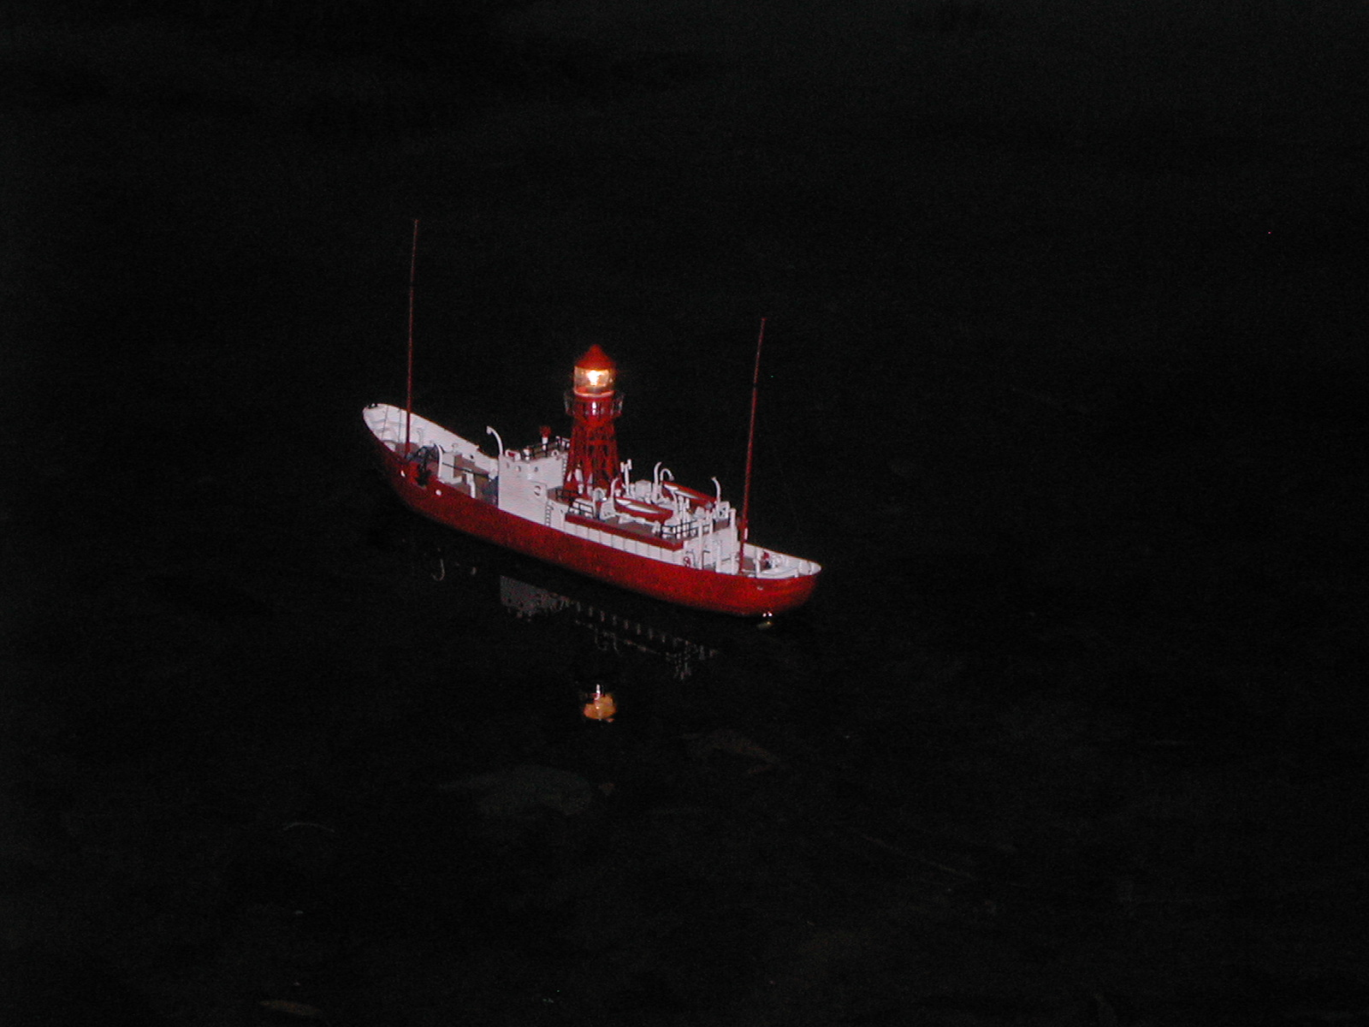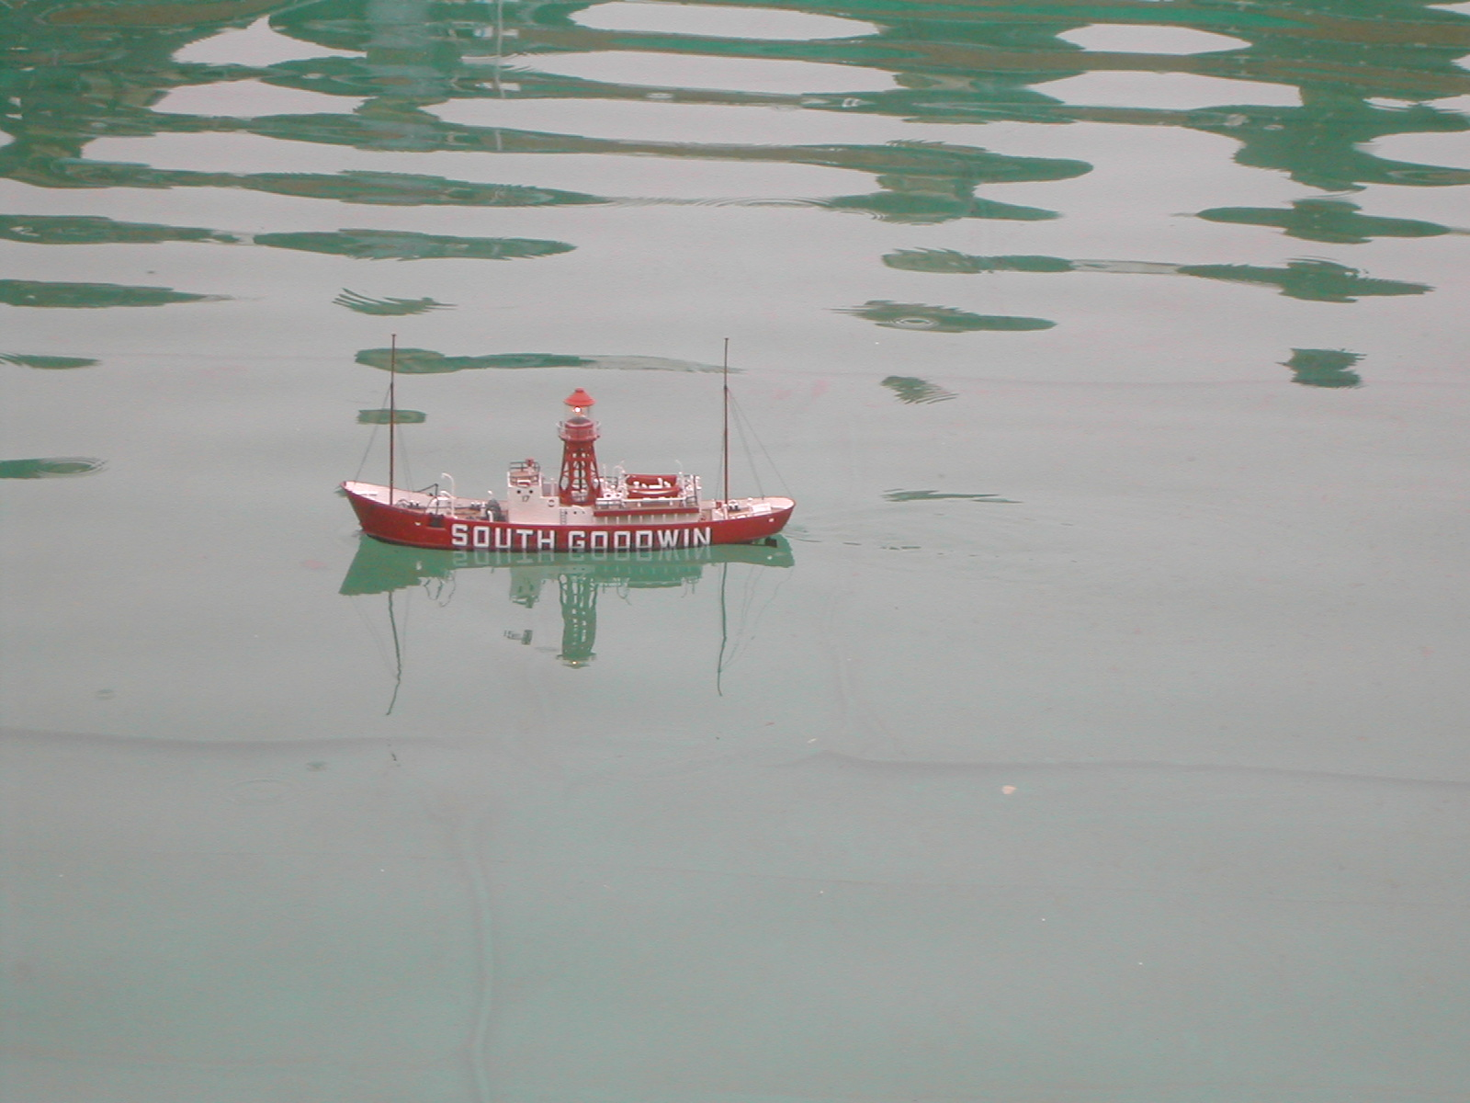

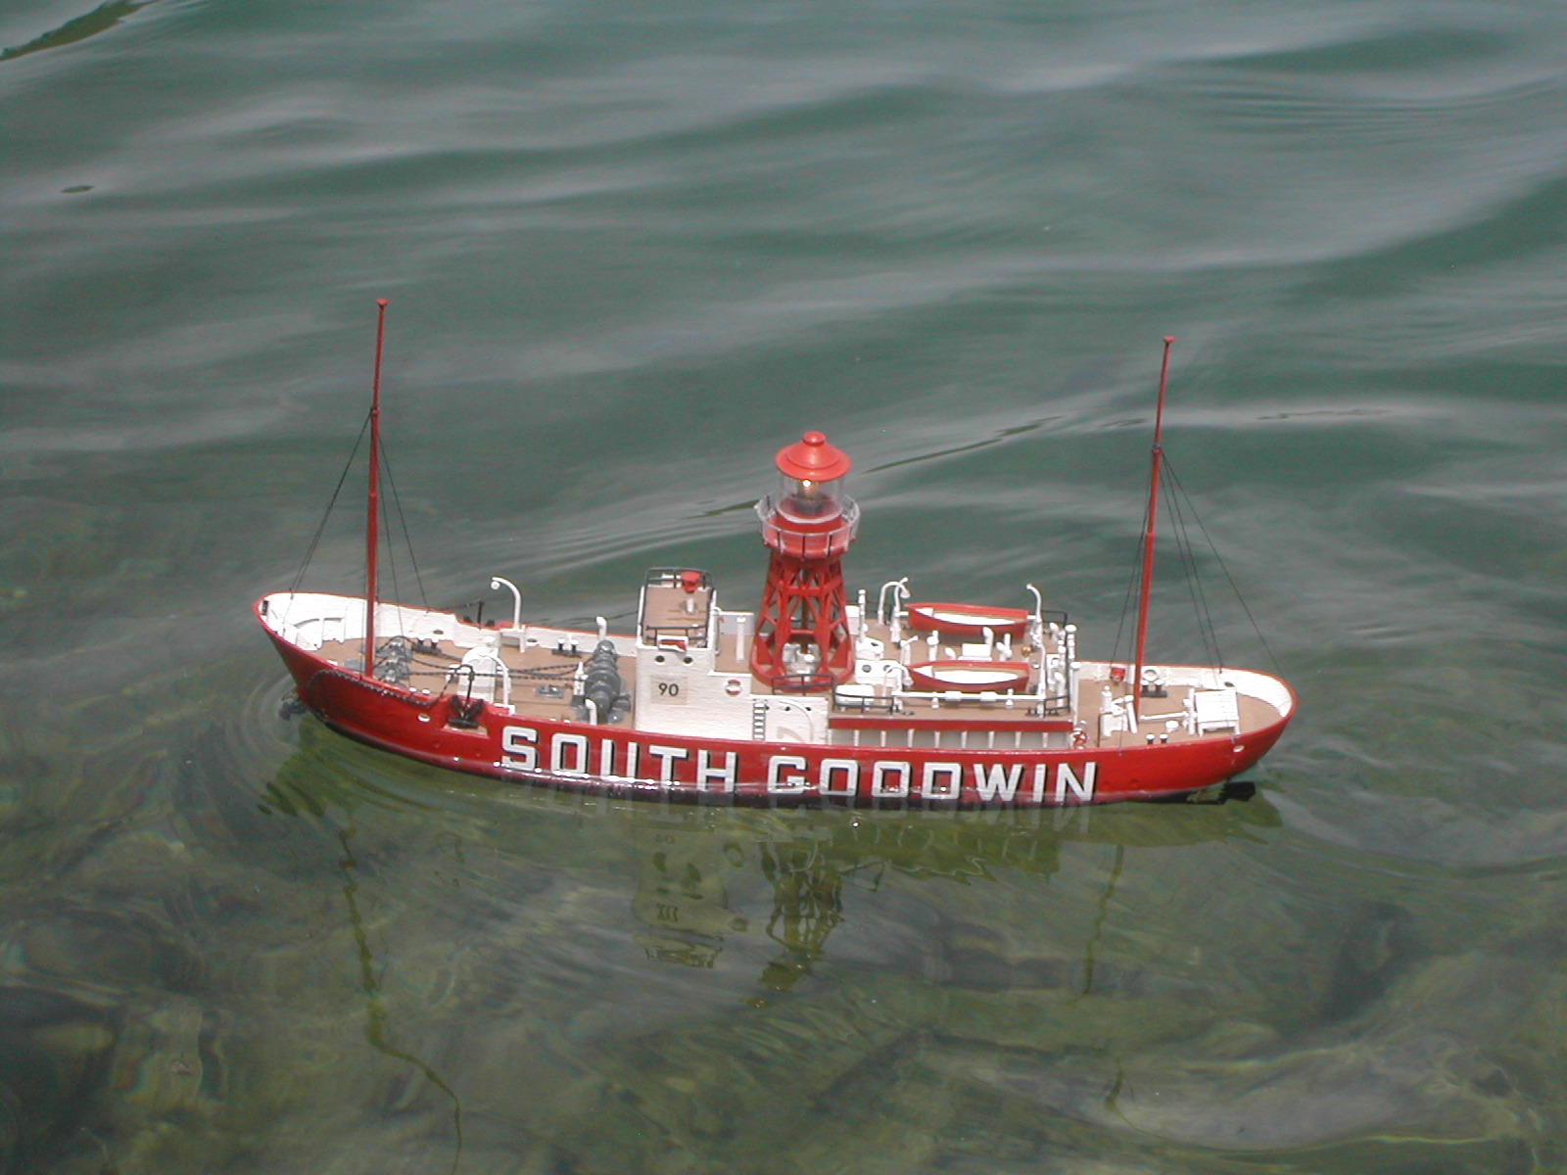
Vi consiglio di provare a fare il modello, se riuscite a trovare la scatola di montaggio, purtroppo ormai fuori produzione.

Paolo Saccenti

